Nama : Puja Kurnia Putri

NIM : 16030007

Kelas : TF’A

Jurusan : Teknik Informatika

**Sejarah Bola Basket di Indonesia**

Permainan Bola basket merupakan salah satu olahraga permainan bola besar berkelompok yang terdiri atas dua tim yang beranggotakan masing-masing lima orang dan saling bertanding untuk mencetak poin dengan memasukkan bola ke dalam keranjang lawan dan mencegah terjadinya poin ke keranjang sendiri. Permainan bola basket sangat cocok untuk ditonton karena biasa dimainkan di ruangan olahraga tertutup serta hanya memerlukan lapangan yang relatif berukuran kecil. Di samping itu, permainan bola basket mudah dipelajari karena bentuk bolanya yang besar, sehingga tidak menyulitkan para pemain ketika memantulkan atau melempar bola basket tersebut saat bermain.

Permainan bola basket adalah salah satu olahraga yang paling digemari oleh penduduk Amerika Serikat dan penduduk di belahan bumi lainnya, di antaranya adalah sebagian penduduk yang berasal dari Amerika Selatan, Eropa Selatan, Lithuania, serta Indonesia juga tentunya.

**Sejarah Perkembangan Bola Basket dan Organisasi Basket di Indonesia**

Permainan bola basket mempunyai sejarah yang cukup panjang di Indonesia, awalnya dimulai dengan masuknya gelombang perantau-perantau dari negara cina ke Indonesia pada tahun 1920-an. Para perantau cina membawa permainan bola basket yang sudah lebih dulu berkembang di negara cina. Mereka membentuk komunitas sendiri termasuk mendirikan sebuah sekolah yang bernama sekolah Tionghoa. Pada sekolah tersebut, permainan bola basket menjadi olahraga wajib yang harus dimainkan oleh setiap siswa yang belajar disana. Tidaklah mengherankan jika disetiap sekolah ada lapangan permainan bola basket serta tidak heran juga jika para pemain basket yang menonjol permainannya berasal dari sekolah-sekolah Tionghua tersebut.

Sejarah berkata sejak tahun 1930-an, walaupun belum resmi menjadi sebuah negara yang merdeka, beberapa kota di Indonesia sudah memiliki klub-klub bola basket lokal. Setelah proklamasi kemerdekaan, 17 Agustus 1945, olahraga permainan bola basket mulai dikenal luas dikota-kota yang menjadi basis perjuangan seperti Yogyakarta serta Solo. Walaupun belum memiliki induk olahraga nasional, namun pada saat penyelenggaraan Pekan Olahraga Nasional pertama (PON I) yang diadakan di Solo pada tahun 1948 permainan bola basket telah dimainkan untuk pertama kalinya ditingkat nasional serta mendapat sambutan yang cukup meriah, baik dari segi penonton maupun dari pesertanya sendiri.

Kemudian Tiga tahun setelah itu, pada tanggal 23 Okober 1951, “Persatuan Basketball Seluruh Indonesia” di bentuk dan kemudian pada tahun 1955, karena adanya penyempurnaan nama sesuai dengan kaidah bahasa Indonesia maka organisasi bola basket tersebut berganti nama menjadi “Persatuan Bola Basket Seluruh Indonesia” (Perbasi). Perbasi mulai diterima menjadi anggota FIBA (the International Basketball Federation atau Federasi Bola Basket Internasional) pada tahun 1953 dan setahun setelahnya, untuk pertama kalinya Indonesia mengirimkan tim basket di ajang Asian Games Manila pada saat itu.

Pada tanggal 3 April 1982 merupakan tanggal bersejarah bagi dunia bola basket di Indonesia. Karena, pada hari itu, pertandingan antara klub Rajawali Jakarta menghadapi Semangat Sinar Surya Yogyakarta menandai dimulainya Kompetisi Bola Basket Utama (Kobatama) yang pertama kalinya sekaligus merupakan sebagai langkah awal dari sejarah panjang kompetisi klub-klub papan atas di yang ada di Indonesia. Klub bola basket Indonesia Muda Jakarta mencatatkan diri sebagai klub pertama yang meraih gelar bergengsi kejuaraan Kobatama tersebut.

Terakhir, setelah mengalami pasang surut selama hampir 30 tahun lamanya, dalam beberapa tahun terakhir ini olahraga permainan bola basket berkembang begitu pesat. Hal ini diawali oleh penyelenggaran Deteksi Basketball League (DBL) yang dikemas dengan sangat menarik sehingga mampu memberikan warna tersendiri dalam kompetisi tingkat pelajar di Indonesia, dan makin maraknya kompetisi tingkat pelajar ditiap-tiap daerah membuat makin tingginya prestise pertandingan ditingkat pelajar Indonesia.

Kemudian disusul dengan bangkitnya liga profesional basket putra yang pada awalnya dikenal dengan nama Kobatama yang sekarang menjadi National Basketball League (NBL) Indonesia dan juga liga profesional basket putri yang sekarang dikenal dengan Women’s National Basketball League (WNBL). Namun, tidak lupa juga kompetisi reguler dari Perbasi yang masih rutin diadakan, baik tingkat kejurnas kelompok umur, antar klub, antar pengprov, Libamanas, dan sebagainya kian membuat suasana kompetisi bola basket di Indonesia tetap terjaga kemeriahannya.

**Gambar dan Ukuran Lapangan Bola Basket**

[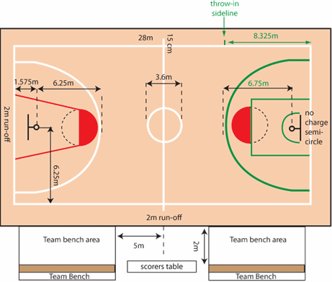](https://2.bp.blogspot.com/-8j1wyQYXHFg/Vg9F0Ia2vKI/AAAAAAAACQo/Ods6--qb9uM/s1600/lapangan%2Bbasket%2Blengkap.png)

Lapangan bola basket berbentuk persegi panjang dengan dua standar ukuran, yakni panjang 28,5 meter dan lebar 15 meter untuk standar National Basketball Association dan panjang 26 meter dan lebar 14 meter untuk standar Federasi Bola Basket Internasional. Tiga buah lingkaran yang terdapat di dalam lapangan basket memiliki panjang jari-jari yaitu 1,80 meter.

[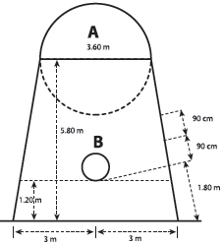](https://1.bp.blogspot.com/-J7LYIyxDhNg/Vg9CZoI4ULI/AAAAAAAACQI/SW-pHYuchts/s1600/ukuran_ring_basket_atas.png)[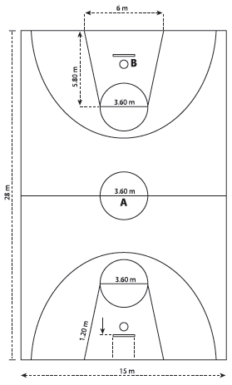](https://3.bp.blogspot.com/-fq7fBOLYOqE/Vg9CZoSR3oI/AAAAAAAACQM/-bOr6aBnHDU/s1600/ukuran_lapangan_basket_full.png)

Panjang garis tengah lingkaran pada lapangan basket adalah 1,80 meter dengan ukuran lebar garis yaitu 0,05 meter. Panjang garis akhir lingkaran daerah serang yaitu 6 meter. Sedangkan panjang garis tembakan hukuman yaitu 3,60 meter.

[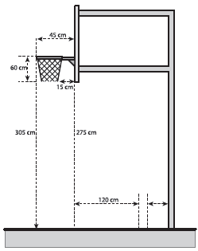](https://3.bp.blogspot.com/-oSmNMB3x_aQ/Vg9CZjY7eFI/AAAAAAAACQE/z6J6Cq72zNo/s1600/Ukuran_ring_basket_samping.png)

Jarak lantai sampai ke papan pantul bagian bawah adalah 2,75 meter. Sementara jarak papan pantul bagian bawah sampai ke ring basket adalah 0,30 meter. Ring basket memiliki panjang yaitu 0,40 meter. Sedangkan jarak tiang penyangga sampai ke garis akhir adalah 1 meter.

[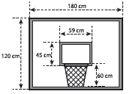](https://3.bp.blogspot.com/-IXGyRZ_i5RE/Vg9DVzkEJfI/AAAAAAAACQc/-1efVrY_68U/s1600/Ukuran%2Bring%2BBasket%2Bdepan.png)

Panjang papan pantul bagian luar adalah 1,80 meter sedangkan lebar papan pantul bagian luar adalah 1,20 meter. Dan panjang papan pantul bagian dalam adalah 0,59 meter sedangkan lebar papan pantul bagian dalam adalah 0,45 meter.

**Aturan Permainan Bola Basket Perbasi Terbaru**

* Peraturan 3 detik

Peraturan ini disebut three second rule, yaitu dimana seorang pemain penyerang tidak diperbolehkan berdiri berada daerah bersyarat selama 3 detik. Peraturan 3 detik gugur jika:

* Terjadi tembakan atau shot

Kesempatan untuk pemain menyelesaikan tembakan jika bola telah dikuasai oleh pemain penahan

* Peraturan 8 detik

Regu yang menguasai bola tidak dibolehkan untuk memainkan bola lebih dari 8 detik di dalam lapangan bertahan  tepatnya belakang.

* Peraturan 24 detik

Peraturan disebut shot clock violation, yaitu pelanggaran teerjadi ketika melakukan serangan lebih dari 24 detik (NBA) atau 30 detik (FIBA) yaitu sebelum bola menyentuh ring atau papan ring.

* Jump ball

Bola yang dilemparkan ke udara oleh wasit dan dua orang pemain basket dari masing-masing tim saling berebut untuk mendapatkan bola. Peraturan Jump ball ini dilakukan untuk mengawali sebuah permainan atau ketika terjadi pelanggaran dan wasit ragu-ragu akan memberikan bola kepada tim mana.

* Free throw

atau peraturan tembakan bebas. Jika ada pelanggaran kemudian dilakukan tembakan bebas atau free throw. Setiap bola masuk akan mendapatkan 1 point/ nilai.

* Side ball

Bola yang berada di samping lapangan, dan itulah disebut bola mati

* Technical foul

Kesalahan teknik (technical foul) adalah mengabaikan teguran para wasit atau menggunakan taktik tidak sportif serta meninggalkan sopan santun.

* Time out

Adalah sebuah aturan dimana kedua tim berhak untuk meminta penghentian waktu permainan (waktu jeda). Kedua tim tersebut mempunyai hak untuk memintak waktu jeda maksimal sebanyak 3 kali, dengan waktu jeda adalah 30 detik.

* Double

Pelanggaran yang terjadi karena si pemain mendriblle bola kembali setelah berhenti melakukan dribble.

* Back ball

Pemain yang berada di bagian depan menerima atau sedang menguasai bola, tidak diperkenankan mendrible atau mengoper bola ke arah belakang (lapangannya sendiri). Hukumannya adalah lemparan ke dalam.

* Rebound

Peraturan ini terjadi saat pemain melakukan pengulangan tembakan atas bola yang gagal masuk ke dalam keranjang.

* Travelling

Sebuah pelanggaran dilakukan seorang pemain yang tidak mendribble bola dalam 3 langkah saat lari maupun berjalan.

* Pushing

Sebuah pelanggaran yang terjadi disebabkan seorang pemain mendorong lawan dengan keras sehingga menyebabkan lawan terjatuh dengan keras sehingga mengalami cidera.

* Jumping

Sebuah pelanggaran dimana pemain akan melakukan tembakan atu shoot sambil melakukan lompatan, tapi kemudian tidak jadi melakukan tembakan.

* Illegal guarding

Merupakan suatu pelanggaran dimana seorang pemain defensif melakukan atau merebut bola dari pemain ofensif dari belakang badan pemain ofensif.

* Illegal screening

Adalah sebuah pelanggaran yang terjadi ketika pemain defensif menghalangi pemain ofensif yang tidak membawa bola dengan badan pemain tersebut (menghalangi terus-menerus).

**Peraturan Pertandingan (Sesuai peraturan resmi)**

[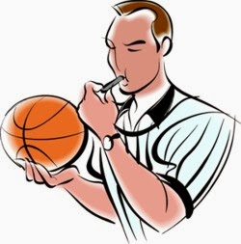](http://1.bp.blogspot.com/-zgpbDUVsRRg/VSQUAEGtN8I/AAAAAAAAAOc/f-fFQZS1Wy4/s1600/peraturan%2Bpertandingan%2Bbola%2Bbasket.jpg)

* Jumlah pemain

Jumlah pemain dalam sebuah tim basket adalah 12 orang dan 5 orang diantaranya adalah pemain utama atau starter, dan 7 pemain lainnya merupakan pemain pengganti atau cadangan.

* Pergantian pemain bola basket

Tata cara pergantian pemain:

1. Pemain yang akan pengganti akan melapor kepada pengawas meja, yang selanjutnya disampaikan kepada wasit tiga.
2. Wasit akan memberikan aba-aba dengan tanda yaitu tangan menyilang sebagai tanda jika ada pergantian pemain.
3. Pemain yang mengganti harus menunggu pemain yang akan diganti dipinggir atau luar lapangan, setelah pemain yang diganti keluar, maka pemain pengganti segera memasuki arena.

* Tidak ada batasan dalam pergantian pemain.